**Dos días em Copenhague**

Era un sueño Conocer Copenhague. Un sueño que se me despertó en octubre de 2009 cuando, en vivo, directo de Copenhague, he visto por la tele Río de Janeiro siendo anunciada como ciudad de la sede de los Juegos Olímpicos de 2016.   
El tiempo pasó y en 2015 embarqué en un Intercambio para vivir en Madrid por un año. Durante ese período pude conocer várias ciudades européias: Lisboa, Roma, Pisa, Estocolmo, Londres, Paris, Frankfurt e Copenhague, claro! Increíbleis ciudades.   
  
Copenhague tiene los dos niveles de vida mas altos del mundo, una ciudad agradable que transmite una sensación de conforto y felicidad.   
Meik Wiking, director del Instituto de la Busca la Felicidad de Copenhague, afirma en su libro “Hygge, la felicidad en las pequeñas cosas”, que el secreto del estilo de vida dinamarqués está en la calma y en la calidez del hogar.   
  
El nombre de la ciudad significa “puerto del mercador”. Una ciudad animada e llena de vida. Muy procurada por los turistas, existen algunos puntos turísticos para quién va por la primera vez a Copenhagen que son imperdibles, os conocerá en este artigo.

### Nyhavn

Nyhavn significa Puerto Nuevo, es una de las zonas mas famosas de Copenhagen. El canal es cercado por casas coloridas, bares y restaurantes, por donde se hacen paseos de barco.

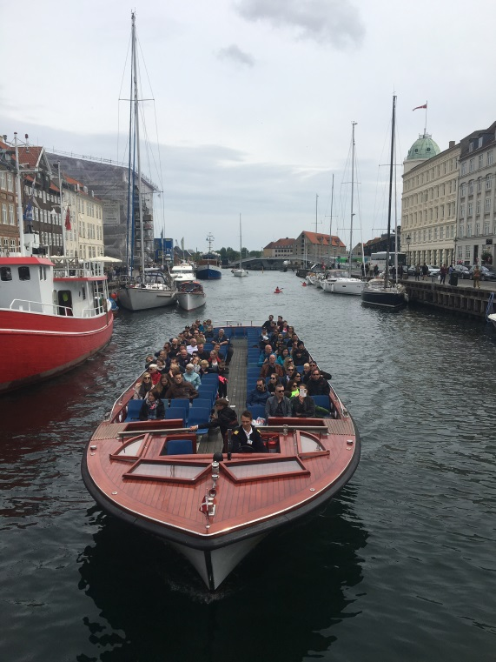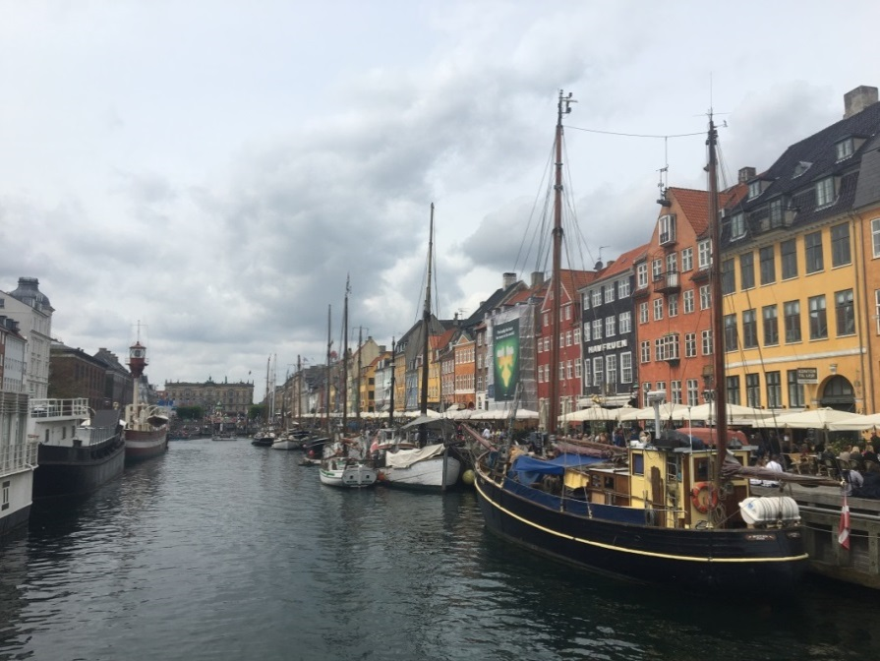

### Estátua de la Pequeña Serena

La Estatua de la Pequeña Serena es un homenagem al creador de la história, **Hans Christian Andersen**, un escritor dinamarqués que también escribió la historia del Patiño Feo. La estatua **Den Lille Havfrue**, que significa pequeña serena, fue esculpida en 1913 por Edvard Eriksen.

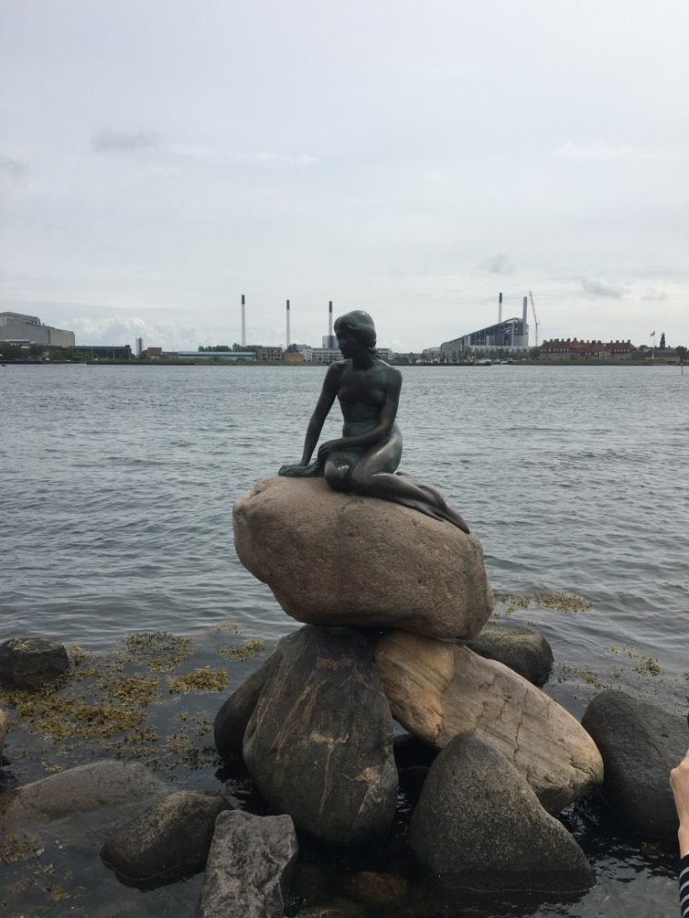

### Iglesia del Marmore

La Iglesia del marmore empezó a ser construida en 1740. Con la muerte del arquicteto responsable, en 1754, las obras quedaron paralizadas por 150 años, siendo inaugurada solamente en agosto de 1894. Es posible subir en su cúpula y desde ahí tener una linda visión de la ciudad.

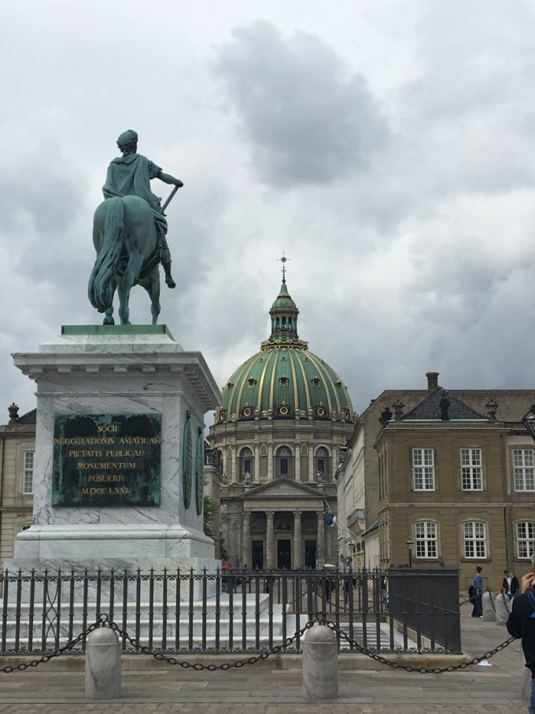

### Palácio Amalienborg

Esa es la residência oficial de inverno de la família real dinamarquesa. Em realidad está formado por 4 palácios que son idênticos em la parte externa, y se encontran al derredor de una Plaza octogonal. En el centro de esa plaza encuentra-se una estatua ecuestre del rey Frederico V, el fundador de Amalienborg.

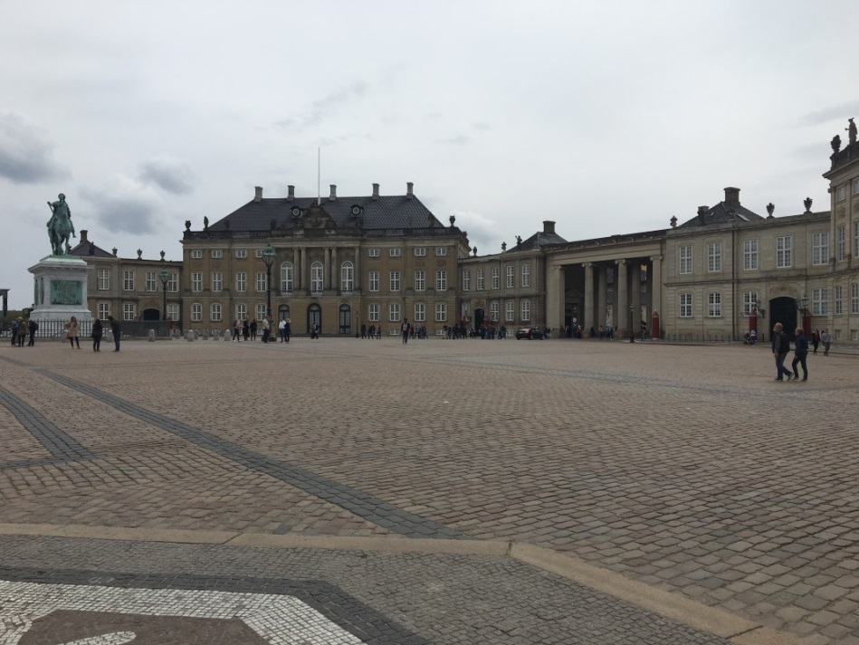

### Castillo Rosenborg

Un castillo renascentista que fue construído al início del século XVII. Los muebles, objetos y interior del castillo reflecten toda la riqueza de la monarquía de esa época. Lo Rosenborg fue abierto al público como museo en 1838. Es fenomenal también un paseo por los jardines del castillo.

